Отправка GET-запроса

Цель: Получить данные с сервера.

данные поста с ID=1.

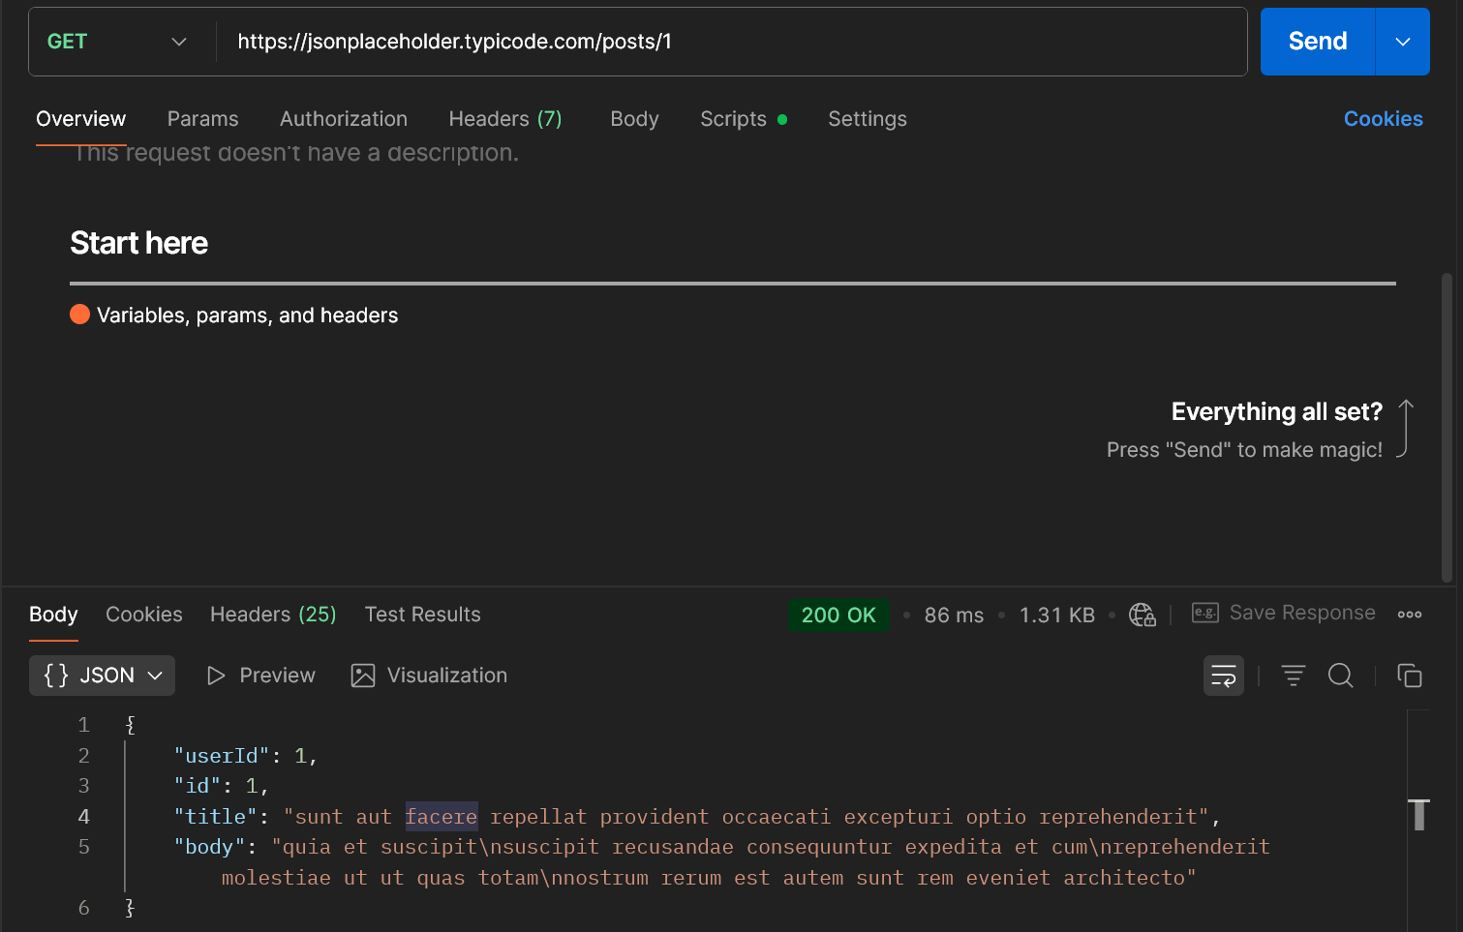

Отправка HEAD-запроса

Цель: Получить только заголовки ответа (без тела).

Измени метод с GET на HEAD (в том же выпадающем списке).

Тела ответа не будет, но в Headers статус 200 OK и метаданные (тип контента, кодировка и т. д.).

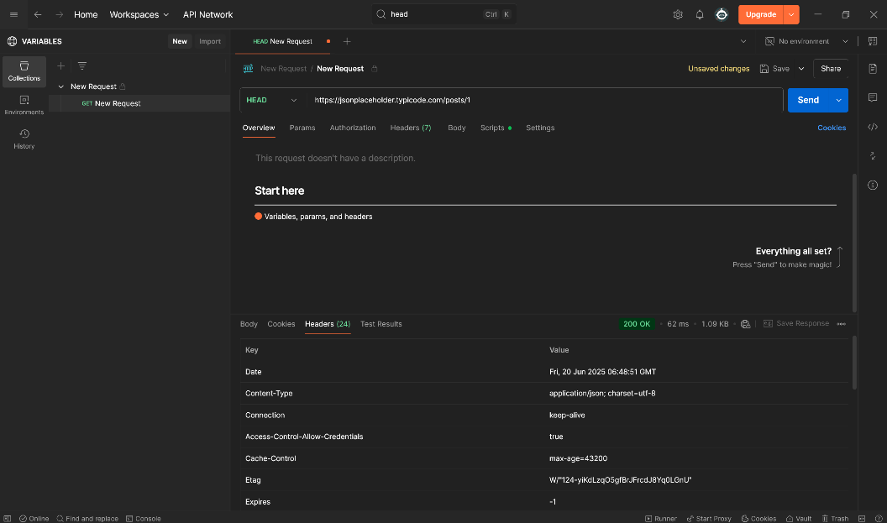

Сравнение GET и HEAD

GET возвращает заголовки + тело ответа.

HEAD возвращает только заголовки (полезно для проверки доступности ресурса без загрузки данных).

 Отправка POST-запроса

Цель: Создать новый ресурс.

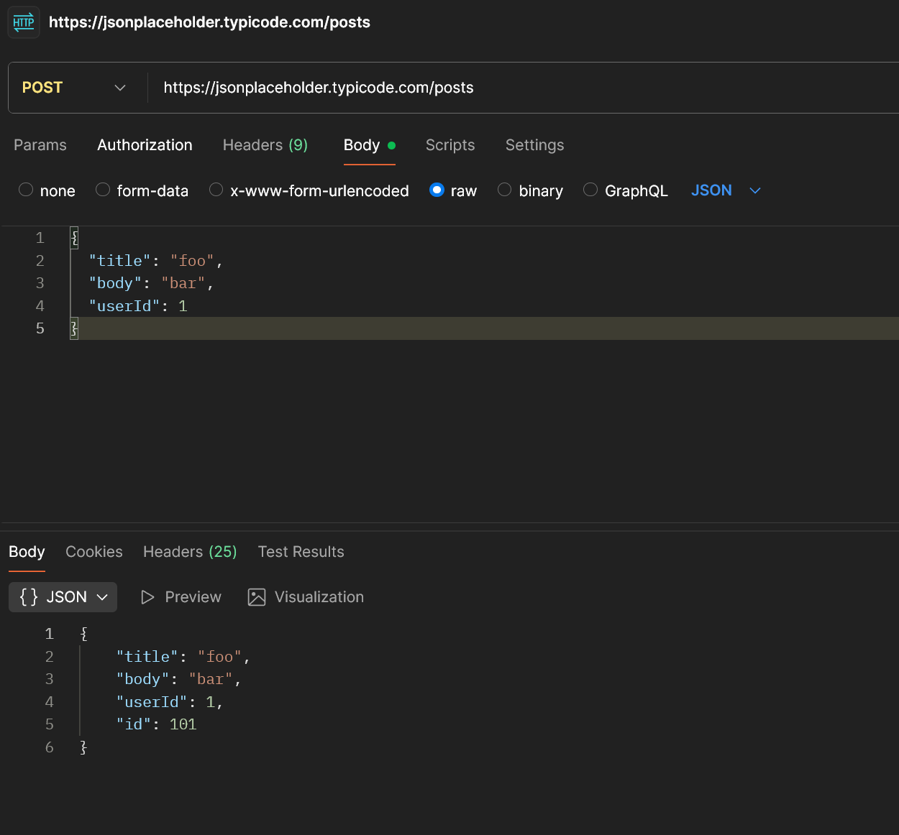

Сервер вернет статус 201 Created и JSON с новым ID (например, "id": 101).

Создает новый ресурс.

Не идемпотентен (если отправить запрос дважды — создастся два поста).

Отправка PUT-запроса

Цель: Полностью обновить существующий ресурс

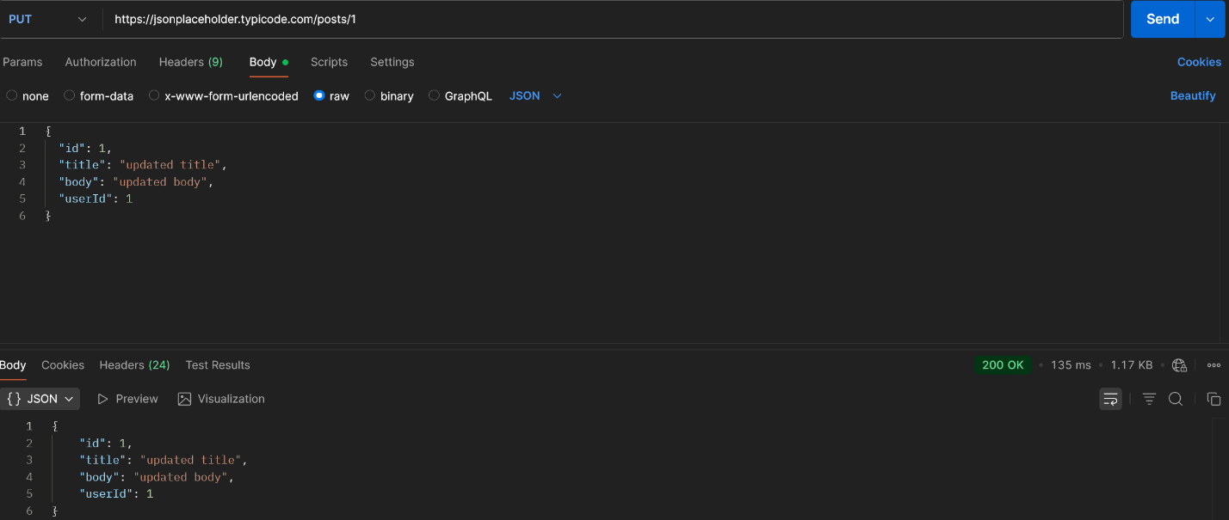

Сервер вернет статус 200 OK и обновленный JSON.

Полностью заменяет ресурс.

Идемпотентен (если отправить дважды — результат не изменится).

Отправка PATCH-запроса

Цель: Частично обновить ресурс.

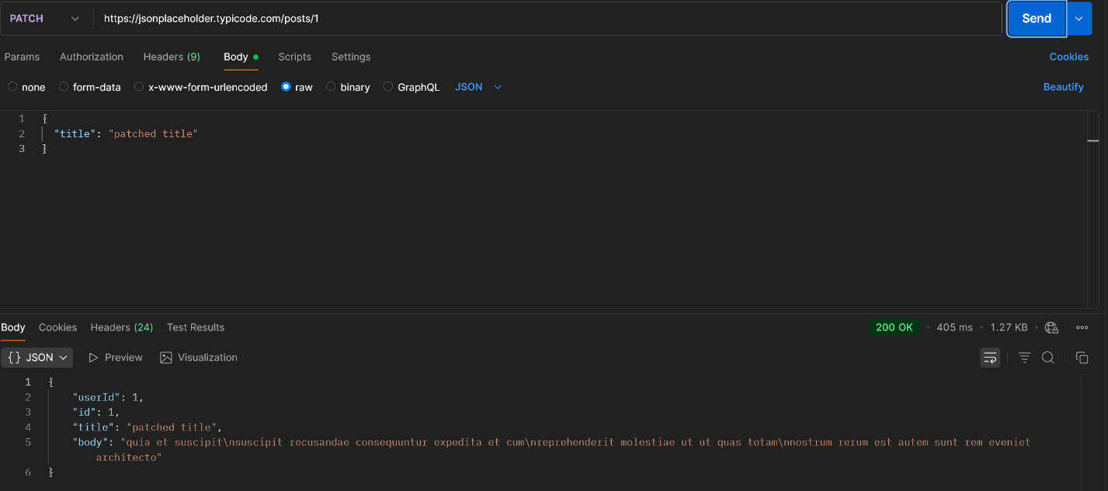

Сервер вернет статус 200 OK и JSON с обновленным title.

Обновляет только указанные поля.

Не всегда идемпотентен (если логика сервера зависит от предыдущего состояния).

Отправка DELETE-запроса

Цель: Удалить ресурс.

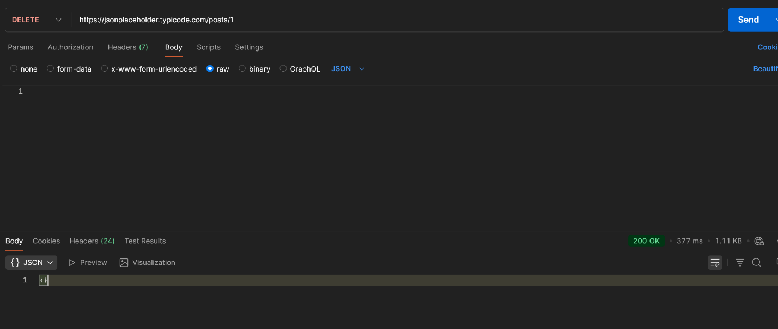

Сервер вернет статус 200 OK (или 204 No Content).

Удаляет ресурс.

Идемпотентен (после первого удаления ресурса повторные запросы ничего не изменят).